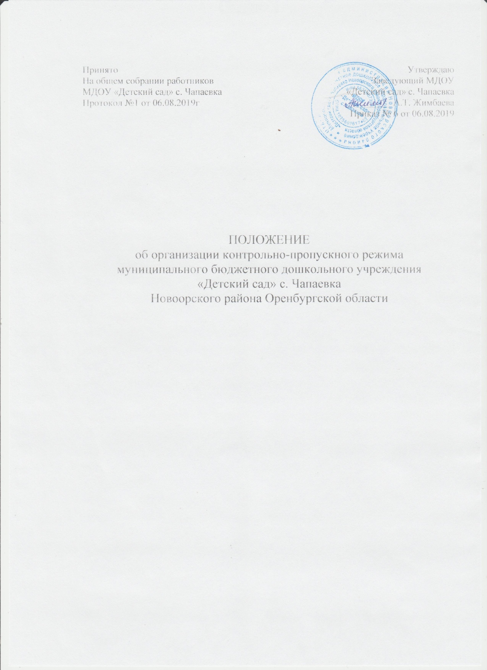

1. Общие положения.
1.1. Положение об организации контрольно-пропускного режима (далее Положение) разработано в соответствии с Федеральным Законом от 25.07.1998 № 130-ФЗ «О борьбе с терроризмом», Постановлением правительства РФ от 15.09.1999 № 1040 «О мерах по противодействию терроризму, Законом Российской Федерации от 05.03.1992 № 2446-1 «О безопасности», Законом РФ от 29 декабря 2012г № 273-ФЗ «Об образовании в Российской Федерации».
1.2.Настоящим Положением определяется организация и порядок осуществления пропускного режима в ДОУ в целях обеспечения общественной безопасности предупреждения возможных террористических, экстремистских акций и других противоправных проявлений в отношении воспитанников, педагогических работников и технического персонала дошкольного учреждения.
1.3. Настоящее Положение устанавливает порядок доступа сотрудников, воспитанников и их родителей (законных представителей), посетителей в детский сад, а также порядок вноса и выноса материальных средств на объекте, въезда, выезда автотранспорта, исключающих несанкционированное проникновение граждан, транспортных средств и посторонних предметов на территорию и здание МДОУ «Детский сад» с. Чапаевка.
1.4. Пропускной и внутриобъектовый режим устанавливается заведующим МДОУ «Детский сад» с. Чапаевка в целях обеспечения мероприятий и правил, выполняемых лицами, находящимися на территории и в здании детского сада, в соответствии с требованиями внутреннего распорядка, пожарной безопасности и гражданской обороны.
1.5. Организация, обеспечение и контроль за соблюдением пропускного и внутриобъектового режима возлагается на завхоза.
1.6. Ответственный за организацию и обеспечение пропускного режима назначается приказом.
1.7.В МДОУ «Детский сад» с. Чапаевка для осуществления охраны имеется:
- видеонаблюдение (круглосуточно);
- тревожная кнопка (круглосуточно)
2. Организация контрольно-пропускного режима (КПР)
2.1 Доступ в МДОУ осуществляется:
- работников с 7.30 до 17.00.
- воспитанников и их родителей (законных представителей) с 8.00 до 17.00 часов
- посетителей с 9.00 до 17.00 часов.
2.2. Основным пунктом пропуска в МДОУ «Детский сад» с. Чапаевка считать один центральный вход дошкольного учреждения.
Пропуск в ДОУ осуществляется:
- работников — через центральный вход;
- воспитанников и родителей (законных представителей) — через подъезды, ведущие в группы;
- посетителей — через центральный вход после предоставления документа, удостоверяющего личность и подписи в журнале посетителей;
2.3. Допуск на территорию и в здание ДОУ лиц, производящих ремонтные или иные работы в здании и на территории ДОУ осуществлять только после сверки соответствующих списков и удостоверений личности, в рабочие дни с 8.00 до 17.00, а в нерабочие и праздничные дни на основании служебной записки заведующего ДОУ, соответствующих списков рабочих и удостоверений личности.
2.4. Запрещается проносить и находиться на территории образовательного учреждения с холодным и огнестрельным оружием, с взрывоопасными, а также с предметами и веществами, которые могут быть использованы для причинения вреда детям, работникам и имуществу образовательного учреждения.

3. Осмотр вещей посетителей
3.1. При наличии у посетителей объемных вещей /сумок / ответственное лицо (завхоз) предлагает добровольно предъявить содержимое ручной клади.
3.2. При отказе – вызывается руководитель учреждения, посетителю предлагается подождать у входа – на улице.
3.3. При отказе посетителя предъявить содержимое ручной клади руководителю учреждения или отказ подождать на улице, руководитель вправе вызывать полицию.

4. Правила пропуска автотранспорта на территорию МДОУ «Детский сад» с. Чапаевка
4.1. Установить правила пропуска автотранспорта на территорию МДОУ:
- Запретить парковку и въезд частных автомашин на территорию МДОУ, а также парковку при въезде на территорию учреждения;
- Ворота держать в закрытом на замок виде;
- Ключи от ворот держать у завхоза на специальном щите;
- Ответственным лицам осуществлять осмотр транспортного средства перед его заездом на территорию образовательного учреждения;
- После сообщения водителем о прибытии к территории МДОУ, ответственный работник открывает и закрывает ворота после въезда автомашины и осуществляет то же самое после разгрузки – погрузки и выезда автомашины с территории МДОУ;
- Ворота для въезда автомашины на территорию МДОУ открывать только после проверки документов;
- Обязательно 1 раз в месяц сверять списки автомашин централизованных перевозок и поставщиков услуг завхозом;
- Хранить списки автомашин у завхоза;
- В случае отсутствия автомашины в списке автомашин централизованных перевозок и поставщиков услуг, принять меры к ограничению доступа автомашины на территорию МДОУ и выяснению принадлежности данной автомашины к организации, занимающейся централизованными перевозками или поставками услуг;
- Ответственным лицам строго контролировать соблюдение водителями и грузчиками правил дорожного движения, скоростного режима, мер безопасности при разгрузке-погрузке и других совершаемых действиях;
- Парковку автомашин для выгрузки продуктов, товаров разрешать только через дверь, ведущую в пищеблок;
- Осуществить сопровождение выезда автомашин централизованных перевозок и поставщиков услуг;
- Установить порядок допуска на территорию образовательного учреждения пожарных машин, автотранспорта аварийных бригад, машины скорой помощи, машин поставщиков продуктов, машин для вывоза бытовых отходов и нечистот:
- Обеспечить беспрепятственный проезд на территорию МДОУ;
- Осуществить обязательную проверку документов лиц, находящихся в специализи-рованном автотранспорте;
- Осуществить сопровождение выезда с территории МДОУ специализированного автотранспорта;
5. Обязанности участников образовательного процесса, посетителей при осуществлении контрольно-пропускного режима (КПР)
5.1. Заведующий обязан:
- издавать приказы, инструкции необходимые для осуществления КПР;
- для улучшения работы КПР вносить изменения в Положение;
- определять порядок контроля и ответственных за организацию КПР;
- осуществлять оперативный контроль за выполнением Положения, работой ответственных лиц, дежурных и т.д.
5.2. Завхоз обязан:
- обеспечить рабочее состояние системы освещения;
- обеспечить свободный доступ к аварийным и запасным выходам;
- обеспечить исправное состояние дверей, окон, замков, задвижек, ворот, калиток, фрамуг, стен, крыши и т.д.;
- обеспечить освещение территории в темное время суток; осуществлять организацию и контроль за выполнением Положения всех участников образовательного процесса;
- осуществлять обход территории и здания в течение дежурства с целью выявления нарушений правил безопасности;
- при необходимости (обнаружение подозрительных лиц, взрывоопасных или подозрительных предметов и других возможных предпосылок к чрезвычайным ситуациям) принимать решения и руководить действиями для предотвращения чрезвычайных ситуаций (согласно инструкций по пожарной безопасности, гражданской обороне, охране жизни и здоровья детей и т.д.)
- выявлять лиц, пытающихся в нарушении установленных правил проникнуть на территорию детского сада, совершить противоправные действия в отношении воспитанников, работников и посетителей, имущества и оборудования образовательного учреждения. В необходимых случаях с помощью средств связи подать сигнал правоохранительным органам.
- осуществлять контроль за допуском родителей воспитанников (законных представителей), посетителей в здание детского сада и въезда автотранспорта на территорию ДОУ
- осуществлять контроль за соблюдением Положения работниками ДОУ и посетителями;
- осуществлять осмотр транспортного средства перед его заездом на территорию образовательного учреждения.
5.3. Работники обязаны:
- работники ДОУ, к которым пришли дети со взрослыми или посетители должны осуществлять контроль за пришедшим на протяжении всего времени нахождения в здании и на территории;
- работники ДОУ должны проявлять бдительность при встрече в здании и на территории детского сада с посетителями (уточнять к кому пришли, проводить до места назначения и передавать другому сотруднику);
- работники групп, кухни должны следить за основными и запасными выходами (должны быть всегда закрыты на запор) и исключать проход работников, родителей воспитанников и посетителей через данные входы;
- родителям (законным представителям) или посетителям должны задавать вопросы следующего содержания: фамилия, имя отчество того кто желает войти в ДОУ, в какую группу пришли (номер, название), назовите по фамилии, имени и отчеству из работников ДОУ к кому хотите пройти, назвать имя, фамилию и дату рождения ребёнка представителями которого вы являетесь, цель визита, была ли договорённость о встрече (дата, время), регистрировать в Журнале учета посетителей.
5.5. Родители (законные представители) воспитанников обязаны:
- приводить и забирать детей лично или лицам, указанным в заявлении, не поручать это малоизвестным и неблагонадежным лица.
- при входе в здание детского сада родители должны проявлять бдительность и интересоваться к кому проходит посетитель, проводить его до места назначения или передать работнику ДОУ.
5.6. Посетители обязаны:
- предъявить документ, удостоверяющий личность, расписаться в Журнале учета посетителей, предъявить объемные вещи для осмотра, ответить на вопросы завхоза
- после входа в здание следовать чётко в направлении места назначения;
- после выполнения цели посещения осуществлять выход чётко в направлении центрального выхода;
- не вносить в детский сад объёмные сумки, коробки, пакеты и т.д.

6. Участникам образовательного процесса и посетителям запрещается:
6.1. Работникам запрещается:
- Нарушать настоящее Положение;
- Нарушать инструкции по пожарной безопасности, гражданской обороне, охране жизни и здоровья детей;
- Допускать в помещение лиц в состоянии алкогольного или наркотического опьянения.
- Оставлять без присмотра воспитанников, имущество и оборудование ДОУ;
- Оставлять незакрытыми на запор двери, окна, фрамуги, калитки, ворота и т.д.;
- Впускать на территорию и в здание неизвестных лиц и лиц, не участвующих в образовательном процессе (родственники, друзья, знакомые и т.д.);
- Оставлять без сопровождения посетителей детского сада;
- Находится на территории и в здании детского сада в нерабочее время, выходные и праздничные дни.
6.2. Родителям (законным представителям воспитанников) запрещается:
- Нарушать настоящее Положение;
- Оставлять без сопровождения или присмотра своих детей;
- Двигаться по территории детского сада в зимний период, отпуская ребёнка одного до ворот;
- Оставлять открытыми двери в детский сад и группу;
- Впускать в центральный вход подозрительных лиц;
- Входить в детский сад через запасные входы;
- Нарушать инструкции по пожарной безопасности, гражданской обороне, охране жизни и здоровья детей.
6.3. Посетителям запрещается:
- Нарушать настоящее Положение.

7. Участники образовательного процесса несут ответственность
7.1. Работники ДОУ несут ответственность за:
- Невыполнение настоящего Положения;
- Нарушение инструкций по пожарной безопасности, гражданской обороне, безопасному пребыванию детей и взрослых;
- Нарушение инструкции по охране жизни и здоровья детей;
- Допуск на территорию и в здание ДОУ посторонних лиц;
- Допуск на территорию и в здание ДОУ лиц в нерабочее время, выходные и праздничные дни;
- Халатное отношение к имуществу ДОУ;
7.2. Родители (законные представители) и посетители несут ответственность за:
- Невыполнение настоящего Положения;
- Нарушение правил безопасного пребывания детей в ДОУ;
- Нарушение условий Договора между родителями (законными представителями)и муниципальным бюджетным дошкольным образовательным учреждением «Детский сад» с. Чапаевка Новоорского района Оренбургской области об образовании по образовательным программам дошкольного образования.
- Халатное отношение к имуществу ДОУ.

8. Ответственные и ответственность участников образовательного процесса
8.1. Завхоза, назначить ответственным:
- за обеспечение пропускного режима;
- за исправность и защищенность основных и запасных выходов ежедневно и на период проведения праздничных (выходных) дней.
8.2. Назначить рабочего по обслуживанию здания, ответственным за соблюдение сроков выполнения ремонтных работ по исправности входных дверей.

